2014 ～2015 学年第一学期
《微积分（一）》（上）课程考试试卷(A卷)
(闭卷, 88学时用)
院(系) 启明学院 专业班级_________ 学号_________ 姓名__________

考试日期: 2015-01-27 考试时间: 8：30-11：00 AM
题号 | 一 | 二 | 三 | 四 | 五 | 总分
得分

- 填空题（每小题4分，共28分）
得 分
评卷人
- 设数集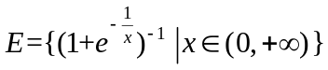，则
解答内容不得超过装订线
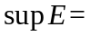1， 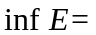.
2. 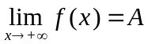的定义是(用语言)：.
3. 设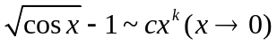，则c =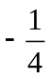，k =2.
4. 曲线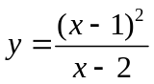的渐近线有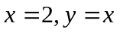.
5. 设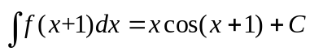， 则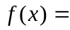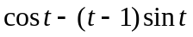.
6. 设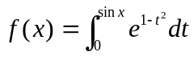，则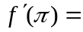.
7. 微分方程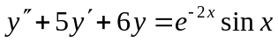的形式特解可设为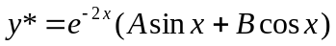.
二. 计算题(每小题6分，共24分)
得 分
评卷人
8. 求
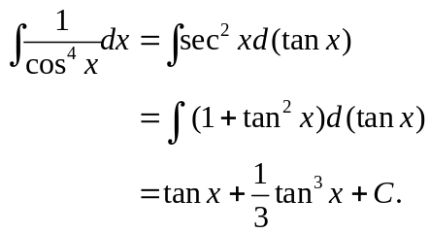

9. 已知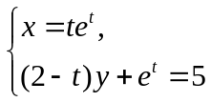，求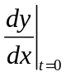，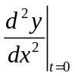.
解：在方程组两边对求导可得：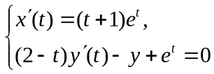，（1）
代入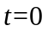可得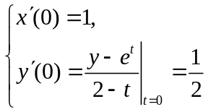 ，由此可得=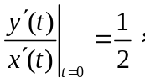
在(1)式两边在对求导可得：
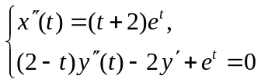代入可得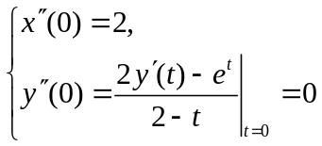 ，由此可得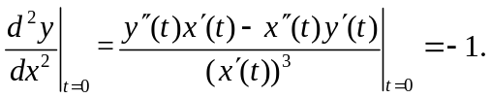
10. 求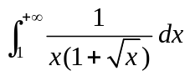.
解：令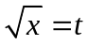，则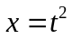，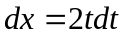，
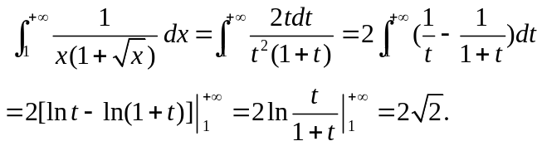

11. 求曲线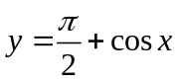与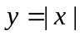围成一个平面图形,求该平面图形绕轴旋转一周所得旋转体的体积。
解：
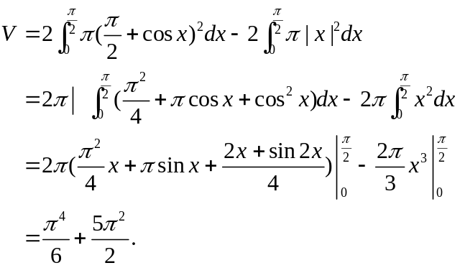

三. 解答题（每小题6分，共18分）
得 分
评卷人
12. 设是定义在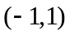上的奇函数，且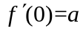，求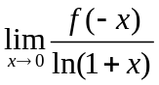.
解：由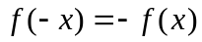知，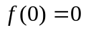，
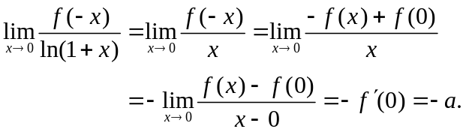

13. 设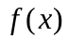在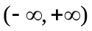连续，且满足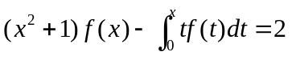，求.

解：两边对x求导，得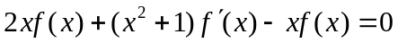，
即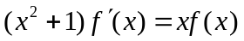， 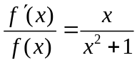， 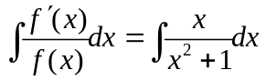
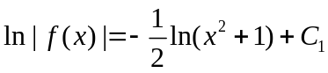，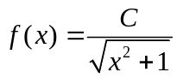.
由原式得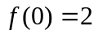，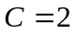，所以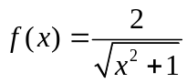.
14. 判断反常积分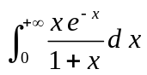的敛散性，并说明理由.
解法1：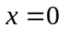不是瑕点，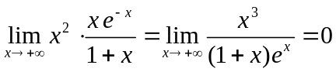，由柯西判别法知，原积分收敛。
解法2：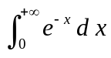收敛，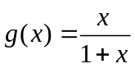在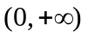上单调减且有界，由阿贝尔判别法知，原积分收敛.

四. 证明题（每小题8分, 共16分）
得 分
评卷人
15．设函数是在区间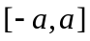上连续的偶函数， (1) 证明：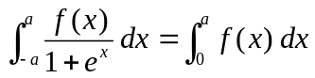; （2）求 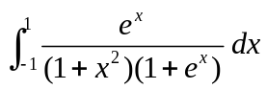.
证明：（1）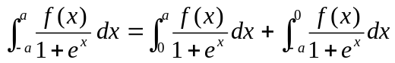
(2)
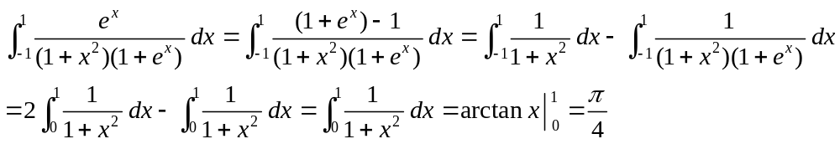

16. 设、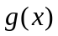在上连续，证明: 存在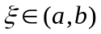, 使得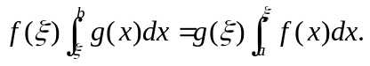
证明：令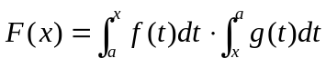，因、在上连续，所以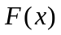上连续，在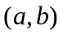内可导，且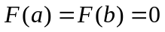，由罗尔定理，存在, 使得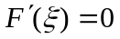.
又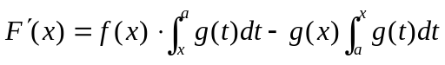，所以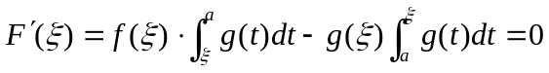，即

五. 证明题（每小题7分，共14分）
得 分
评卷人
17. 设在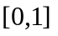上二阶可导，且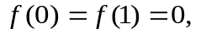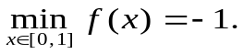证明：（１）存在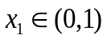，使得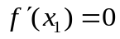；
（２）存在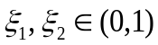，使得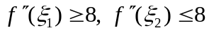.
证明：（１）由在上二阶可导及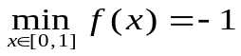，可知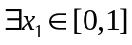，使得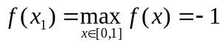，又所以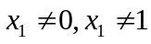，即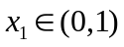. 由Fermat定理知，.
（2）由Taylor定理知
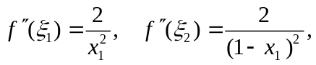
若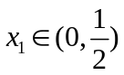，则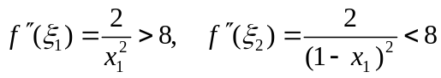，
若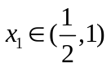，则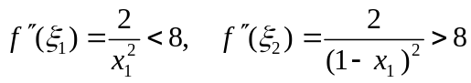，
若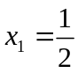，则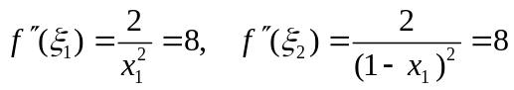，
总之，原结论成立.

- 设在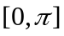上连续，且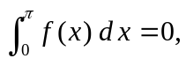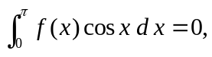证明：在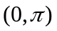内至少存在两个不同的点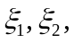 使得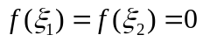.
证明：令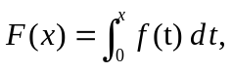 则有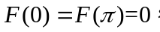 又因为
由积分中值定理，存在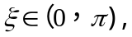使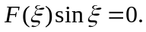否则在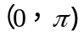内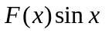恒为正或恒为负，此均与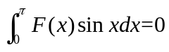矛盾，当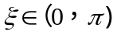时，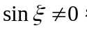故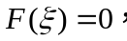于是有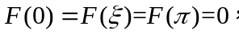 在区间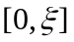与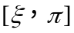上分别用罗尔中值定理可得所要结论.

